Приложение 3
к Акту обследования ОСИ
к паспорту доступности ОСИ
от 13 мая 2024 г.

I. Результаты обследования
3. Путей движения внутри здания (в т.ч. путей эвакуации)
Ленинского районного суда г. Владивостока
Адрес объекта: 690001, Приморский край, г. Владивосток, ул. Пушкинская, д. 63

№  п/п | Наименование функционально-планировочного элемента | Наличие элемента |  |  | Выявленные нарушения  и замечания |  | Работы по адаптации объектов
№  п/п | Наименование функционально-планировочного элемента | есть/ нет | № на  плане | № фото | Содержание | Значимо для инвалида (категория) | Содержание | Виды работ
3.1 | Коридор | есть |  | 15 | Нет 10% лавочек с упором для спины и подлокотниками.  Не выделено контрастным цветом место проекции на пол прикрепленных к стенам коридора предметов, образующих выступы, превышающие 10 см. | О,С, К | Установить 10% лавочек с упором для спины и подлокотниками.  Выделить контрастным цветом место проекции на пол прикрепленных к стенам коридора предметов, образующих выступы, превышающие 10см. | Текущий ремонт
3.2 | Лестница (внутри здания) | есть |  | 16 | Не нанесена яркая контрастная маркировка на первой и последней ступенях лестниц.  Отсутствуют ограждающие конструкции, препятствующие падению трости, костыля | С, О, К | Нанести яркую контрастную маркировку на первую и последнюю ступени лестниц.  Установить на лестничных маршах ограждающие конструкции, препятствующие падению трости, костыля | Текущий ремонт
3.3 | Пандус (внутри здания) | нет |  | 11,12,14,20 | Высота порогов на входах в кабинеты, залы судебных заседаний превышает норматив | К | приобрести мобильный перекатной пандус | Индивидуальное решение с помощью ТСР
3.4 | Лифт пассажирский (или подъемник) | нет |  |  | Залы судебных заседаний располагаются, в т.ч. на 3 и 4 этажах. | К,О | Использовать для данных категорий посетителей зал судебных заседаний, расположенный на 1 этаже объекта. | технические решения невозможны- организация альтернативной формы обслуживания
3.5 | Дверь | есть |  | 13,17,18 | Отсутствует отбойник для двери, расположенной на 1 этаже объекта, для инвалидов на креслах-колясках  Не нанесена яркая контрастная маркировка на стеклянной двери , расположенной на 1 этаже объекта; дверное полотно сливается с ручкой.  Не выделена контрастным цветом дверь и ручка на 1 и 3 этаже объекта. | С,О,К | Установить отбойник для двери, расположенной на 1 этаже объекта, для инвалидов на креслах-колясках  Наклеить контрастные круги на стеклянную дверь. Установить ручку по ГОСТу на дверях 1 и 3 этажей, выделить контрастным цветом двери и ручки.
3.6 | Пути эвакуации (в т.ч. зоны безопасности) | есть |  | 15,16 | На стенах 1 этажа, стенах лестничного марша от запасного выхода отсутствуют знаки направления движения к эвакуационному выходу вверх, вниз.  Отсутствует световой пожарный оповещатель | С, О, К, Г  Г | Разместить на стенах 1 этажа, стенах лестничного марша от запасного выхода знаки направления движения к эвакуационному выходу вверх, вниз  Установить световой пожарный оповещатель

II. Заключение по зоне:
Наименование  структурно-функциональной зоны | Состояние доступности*  (к пункту 3.4 Акта обследования ОСИ) | Приложение |  | Рекомендации по адаптации  (вид работы)**  к пункту 4.1 Акта обследования ОСИ
Наименование  структурно-функциональной зоны | Состояние доступности*  (к пункту 3.4 Акта обследования ОСИ) | № на плане | № фото
Путь (пути) движения внутри здания (в т.ч. пути эвакуации) | ДЧ-И (К,О,С) ДП-И (Г,У) |  | №№11-18  №20 | Текущий ремонт

Комментарий к заключению:
Нанести яркую контрастную маркировку на первую и последнюю ступени лестничных маршей в соответствии с требованиями. Установить лавочки с упором для спины и подлокотниками.
Участки пола на коммуникационных путях перед доступными дверными проемами, находящимися фронтально по ходу движения, входами на лестничные клетки, открытыми лестничными маршами, стационарными препятствиями должны иметь тактильно-контрастные предупреждающие указатели глубиной 0,5 - 0,6 м, с высотой рифов 4 мм.
Предупреждающие тактильно-контрастные указатели должны быть:
- на расстоянии 0,3 м от препятствия или плоскости дверного полотна, если дверь открывается по ходу движения;
- на расстоянии ширины полотна двери от плоскости дверного полотна, если дверь открывается навстречу движению;
- непосредственно перед выходом на лестничную площадку через открытый проем без двери;
- на расстоянии 0,3 от внешнего края проступи верхней и нижней ступеней открытых лестничных маршей (если проступь ступени на верхней площадке выделена конструктивно, предупреждающий указатель должен непосредственно примыкать к проступи, независимо от ее ширины).
-проемов в стене, а также выходов из помещений и коридоров на лестничную клетку должна быть не менее 0,9 м. При глубине откоса в стене открытого проема более 1,0 м ширину проема следует принимать по ширине коммуникационного прохода, но не менее 1,2 м.
Дверные проемы не должны иметь порогов и перепадов высот пола. При необходимости устройства порогов (при входе в жилой дом, общежитие, интернат, выходе на балкон, лоджию и т.п.) их высота или перепад высот не должны превышать 0,014 м.
На каждом этаже, где ожидаются посетители, следует предусматривать зоны отдыха на два-три места, в том числе для инвалидов на креслах-колясках. При большой длине этажа зону отдыха следует предусматривать через 25 - 30 м.
В помещениях, доступных инвалидам, не разрешается применять ворсовые ковры с высотой ворса более 0,013 м.
На проступях краевых ступеней лестничных маршей должны быть нанесены одна или несколько противоскользящих полос, контрастных с поверхностью ступени, как правило, желтого цвета, общей шириной 0,08 - 0,1 м.
Допускается применение контрастных противоскользящих полос с фотолюминисцентным покрытием, если это предусмотрено заданием на проектирование. Расстояние между краем контрастной полосы и краем проступи ступени - от 0,03 до 0,04 м. В том случае, если лестница включает в себя несколько маршей, предупреждающая тактильная полоса обустраивается только перед верхней ступенью верхнего марша и нижней ступенью нижнего марша.
Поручень перил с внутренней стороны лестницы должен быть непрерывным по всей ее высоте.
Ширина дверных полотен и открытых проемов в стене, а также выходов из помещений и коридоров на лестничную клетку должна быть не менее 0,9 м. При глубине откоса в стене открытого проема более 1,0 м ширину проема следует принимать по ширине коммуникационного прохода, но не менее 1,2 м.
Полотно двери на путях эвакуации должно иметь окраску, контрастную со стеной.
Ширина марша лестницы, используемой инвалидами с поражением опорно-двигательного аппарата, должна составлять 1,35 м.

фото 11 – пути движения - порог на входе в холл здания
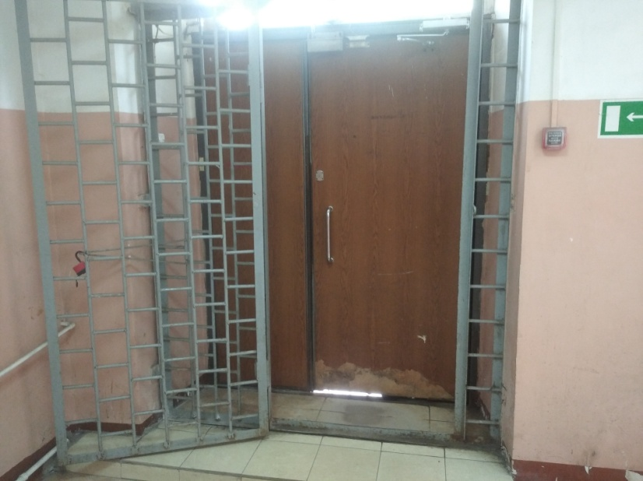

фото 12 - пути движения - тамбур
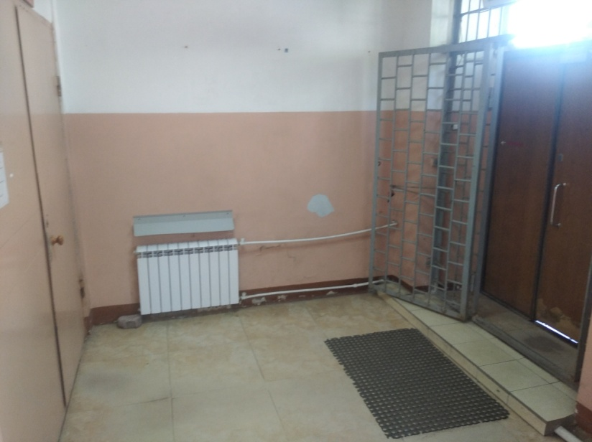

фото 13 - пути движения – дверь на входе в коридор 1 этажа
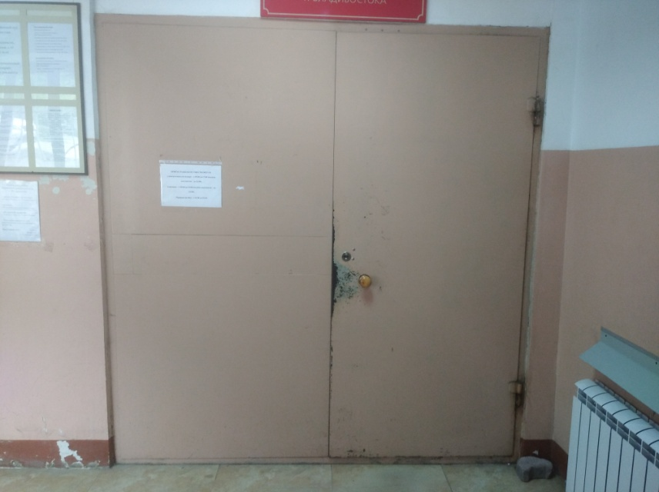

фото 14 – порог на входе в коридор 1 этажа
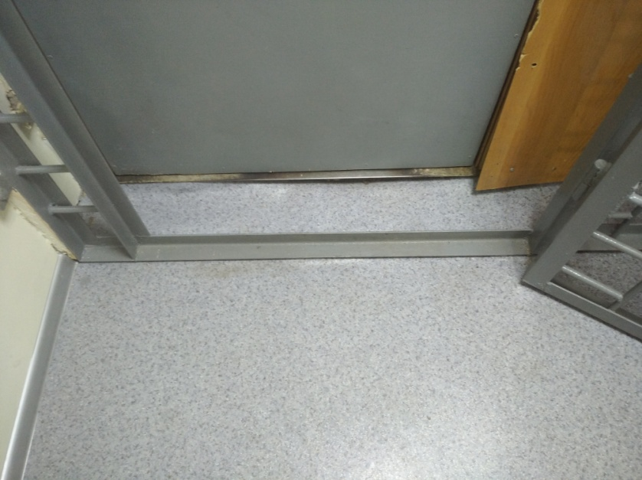

фото 15 – пути движения коридор 1 этажа – путь эвакуации
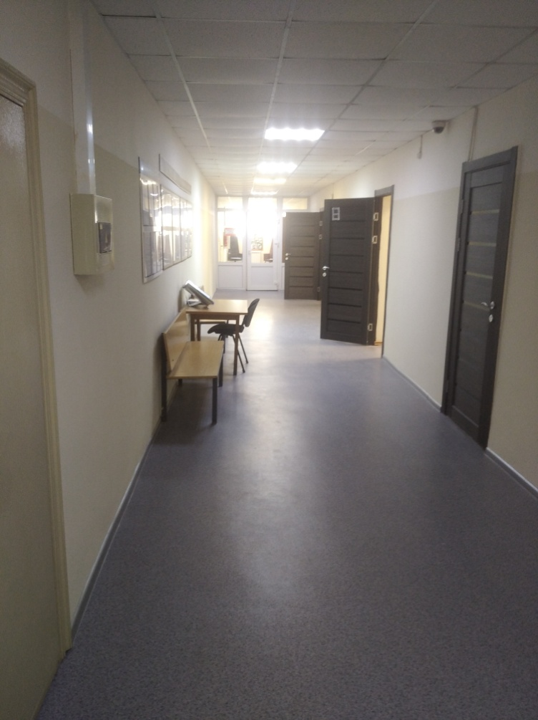

фото 16 –пути движения – лестница внутри здания - путь эвакуации
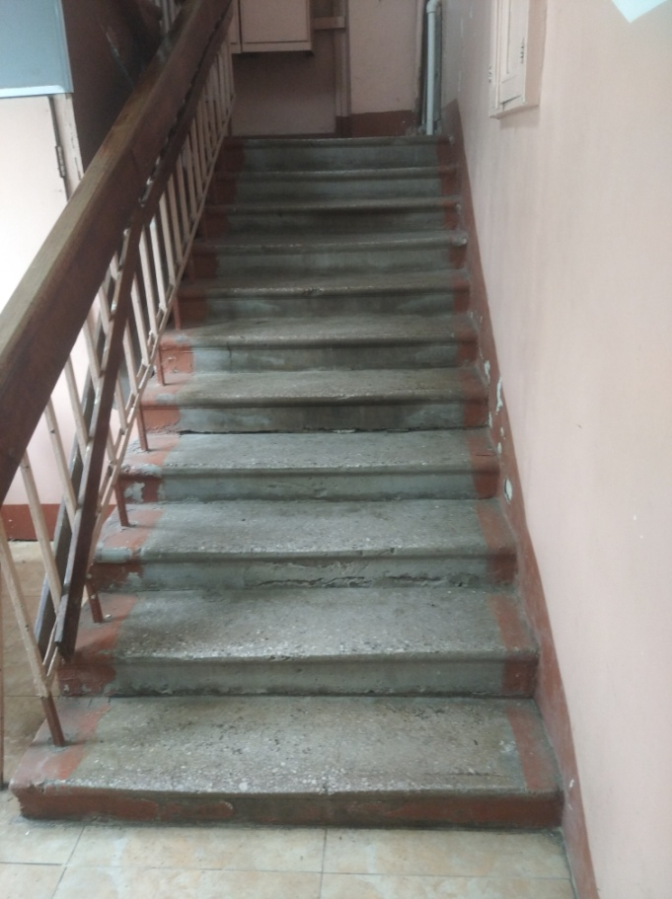

фото 17 –пути движения - путь к санузлу, предполагающемуся к адаптации для инвалидов
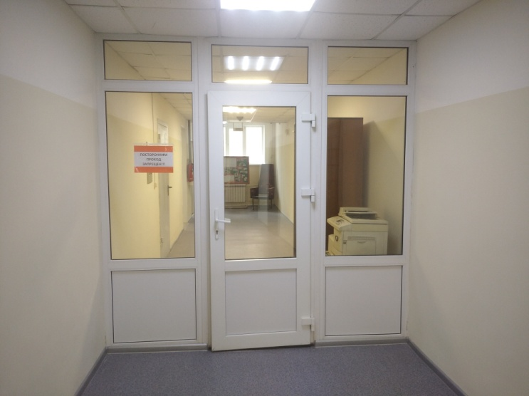

фото 18 –пути движения - дверь на входе в коридор 3 этажа
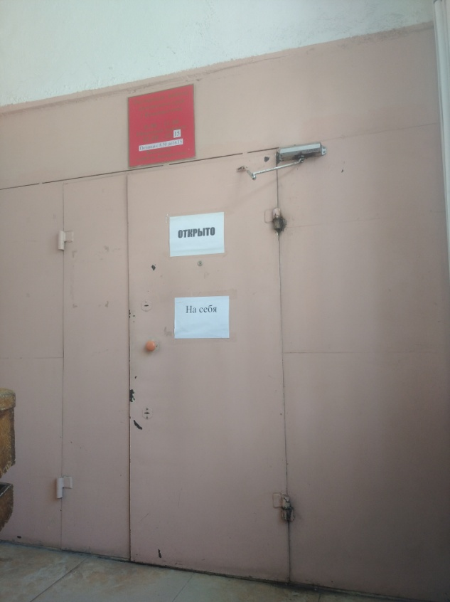

фото 20- пути движения - вход в зал судебного заседания 1 этажа
